NL 301
Машина Смитта
(инструкция по сборке)
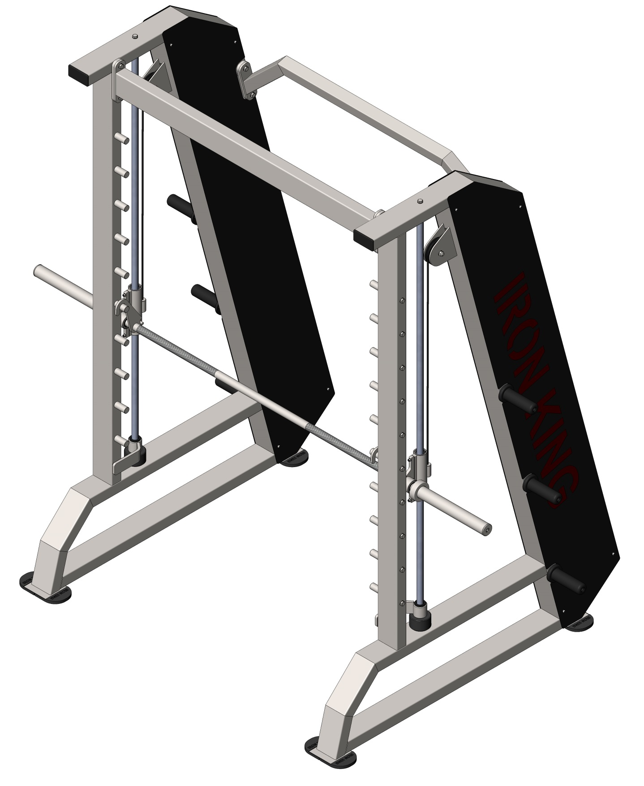

Комплект поставки

 | Рама справа | 1 шт.
 | Рама слева | 1 шт.
 | Перемычка спереди | 1 шт.
 | Перемычка сзади | 1 шт.
 | Штанга в сборе | 1 шт.
 | Пластина наружная, справа | 1 шт.
 | Пластина внутренняя | 2 шт.
 | Пластина наружная, слева | 1 шт.
 | Накопитель для дисков | 6 шт.
 | Болт М10х20 | 8 шт.
 | Винт М6х25 вн.шестигранник | 4 шт.
 | Винт с полукруглой головкой М6х20 | 16 шт.
 | Винт установочный М10х12 | 8 шт.
 | Шайба D6 | 20 шт.
 | Шайба D10 | 8 шт.
 | Трос металлополимерный ПР 6,0 (черный) | 2 шт.

- К раме справа (1) прикрутите накопитель для дисков (9). Аналогичные действия повторите с другой рамой. Затем скрутите между собой обе рамы перемычками (3,4) и комплектом крепежа: болт М10х20 (10), шайба D10 (15) (рис.1).

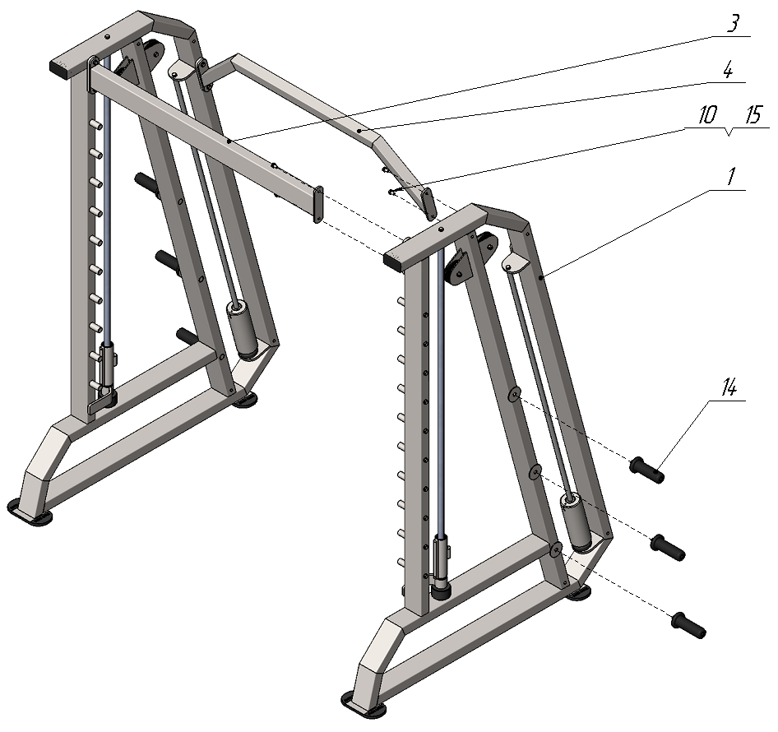
Рис.1
- Ко втулкам модуля на рамах прикрутите штангу (5) комплектом крепежа: винт М6х25 (11), шайба D6 (14) (рис.2).

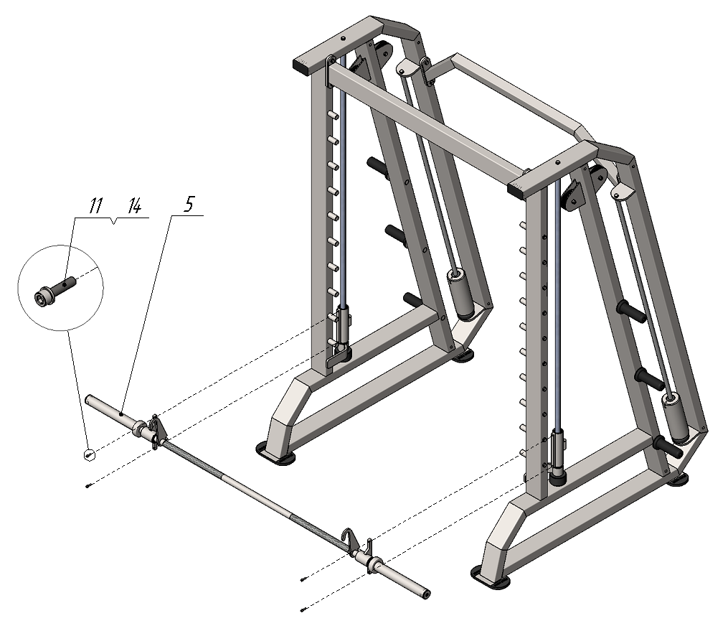
Рис.2

- Один конец троса (16) вставьте в противовес, который изначально идет в комплекте с рамой; и затяните его двумя установочными винтами М10х12 (13), протяните трос согласно схеме; второй конец троса вставьте во втулку модуля и также затяните винтами М10х12 (13).
После установки троса с обеих сторон к рамам справа/слева (1,2) прикрутите облицовочные пластины: наружная справа (6), внутренняя (7), наружная слева (8); комплектом крепежа: винт с полукруглой головкой М6х20 (12), шайба D6 (14) (рис.3).

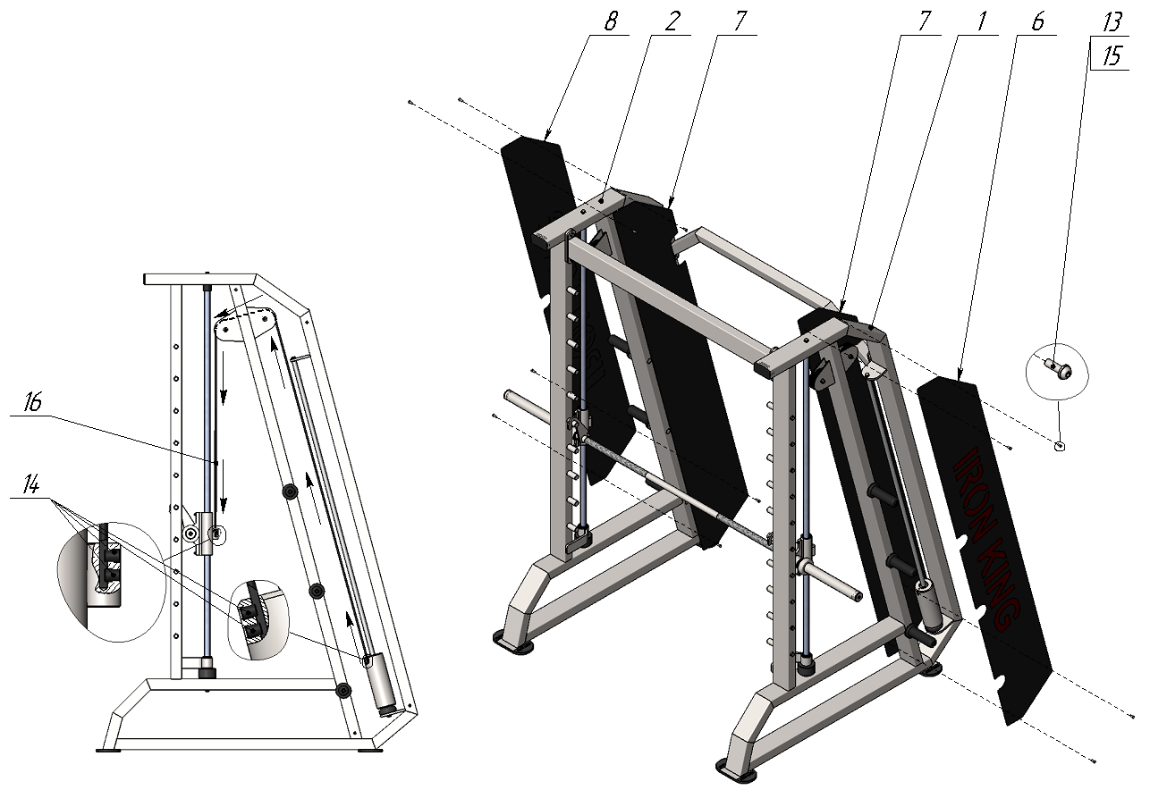
Рис.3

